Міністерство освіти і науки України

Національний університет «Львівська політехніка»

Кафедра систем штучного інтелекту



**Звіт**

**про виконання лабораторних та практичних робіт блоку № 1**

На тему:  «Програмування: алгоритм, програма, код. Системи числення. Двійкова система числення. Розробка та середовище розробки програми.»

***з дисципліни:*** «Основи програмування»

до:

Практичних Робіт до блоку № 1

**Виконала:**

Студентка групи ШІ-13

Осінна Єлизавета Сергіївна

# **Тема роботи:**

Налаштування робочого середовища, ознайомлення та робота з VS Code, Algotester, GitHub, системи числення та перехід між ними, операції з числами у двійковій системі числення, блок-схеми, перші програми

# **Мета роботи:**

# Ознайомитись з Package Managers OS та командами

# Ознайомитись з Console Commands в Linux подібному терміналі

# Встановити та сконфігурувати Visual Studio Code

# Встановити Розширення для C++ на систему та Visual Studio Code

# Ознайомитись з Дебагером та Лінтером для C++

# Встановити та ознайомитись з Git та командами

# Зареєструватись та ознайомитись з GitHub

# Ознайомитись з GitHub пул реквестами та Код ревю

# Зареєструватись та ознайомитись з Trello

# Зареєструватись та ознайомитись з Algotester

# Ознайомитись з FlowCharts та Draw.io

# Ознайомитись з Word та створенням Звітів на Практичні та Лабораторні

# Ознайомитись з Системами числення та попрактикуватись з роботою в двійковій системі числення

# Запустити програмний код C++ в робочому середовищі та оформити звіт

# Виконати теоретичний план по ознайомленню з інструментами

# **Теоретичні відомості:**

1. Теоретичні відомості з переліком важливих тем:
2. Розробка, програмування та код:
   * Розробка: Планування, Вимоги, Дизайн, Програмування, Тестування, Реліз
   * Програмування та код: Проєктування, написання, тестування, налагодження),
   * Принципи написання коду: YAGNI, DRY, KISS, Single-responsibility
   * Середовище розробки: інструментарій, що використовується для всіх етапів розробки
3. Планування та Вимоги:
   * Ітерації та Завдання (Епіки - Задачі - підзадачі)
   * Ознайомлення та Доповнення вимог
   * Trello для роботи з Завданнями та відслідковування прогресу
4. Вимоги та Дизайн:
   * Дизайн з FlowCharts для Simple Algorithms
   * Word та Draw.io як середовище відображення Дизайну
5. Програмування згідно Дизайну:
   * Встановлення та Конфігурація Visual Studio Code
   * Встановлення Розширень Visual Studio Code для С++
   * Встановлення Git та конфігурація репозиторію з GitHub
   * Робота з Гілками та створення власної гілки
   * Створення Папки Групи та Папок Студентів з Робочими файлами та звітом по Епіку 1
6. Тестування коду згідно дизайну:
   * Запуск першої програми та перевірка на коректну роботу
   * Дебагінг та робота з лінтером у консолі та Visual Studio едіторі
7. Робота з системами числення та двійкова система числення:
   * Переведення з 10 в 2 систему числення
   * Додавання двійкових чисел
   * Віднімання двійкових чисел
   * Ділення двійкових чисел
   * Ділення двійкових чисел
   * Інші системи числення
8. Реліз коду на гітхаб:
   * Створення звіту по виконанню роботи та додавання файлу до папки
   * Коміт змін у робочу гілку та відправка на Гітхаб сервер
   * Створення пулл-реквесту та робота з 2 ревюверами по команді

* Тема №*.1: Системи числення.
  + Джерела Інформації
    - **[Як перевести число з десяткової системи числення в ...](https://www.youtube.com/watch?v=BnGOW_PCylM)**
    - **[Lection 01. Арифметичні дії у двійковій системі числення](https://www.youtube.com/watch?v=1gJSVxylvQY)**
  + Що опрацьовано:
    - Види систем числення
    - Перехід між системами числення
    - Операціями з числами в двійковій системі
  + Статус: Ознайомлений
  + Початок опрацювання теми: 09.09.20242
  + Звершення опрацювання теми: 31.10.2024
* Тема №*.2: Visual Studio Code.
  + Джерела Інформації:
    - **[How to set up C++ in Visual Studio Code](https://www.youtube.com/watch?v=DMWD7wfhgNY)**
    - [C++ programming with Visual Studio Code](https://code.visualstudio.com/docs/languages/cpp)
    - <https://www.youtube.com/watch?v=-gxwT-eAfvU&t=352s>.
    - [Get Started with C++ and MinGW-w64 in Visual Studio Code](https://code.visualstudio.com/docs/cpp/config-mingw)
    - **[Everything You Need to Know about Debugging in VSCode](https://www.youtube.com/watch?v=XmpIBsnc3xU)**
  + Що опрацьовано:
    - Встановлення програми та розширень
    - Дебагінг
  + Статус: Ознайомлений
  + Початок опрацювання теми: 09.09.2024
  + Звершення опрацювання теми: 31.10.2024
* Тема №*.3: С++.
  + Джерела Інформації:
    - C++ ⦁ Теорія ⦁ Урок 31 ⦁ Поняття циклу https://www.youtube.com/watch?v=zBtcqNdiRf4&list=PLiPRE8VmJzOpn6PzYf0higmCEyGzo2A5g&index=31.
    - Урок №36. Типи даних з плаваючою крапкою: float, double і long double https://acode.com.ua/urok-36-typy-danyh-z-plavayuchoyu-krapkoyu-float-double-i-long-double/.
    - https://www.youtube.com/watch?v=vLnPwxZdW4Y&list=PLWKjhJtqVAbmUE5IqyfGYEYjrZBYzaT4m&index=4&ab_channel=freeCodeCamp.org.
  + Статус: Ознайомлений
  + Початок опрацювання теми: Дата 12.09.2024
  + Звершення опрацювання теми: 31.10.2024
* Тема №*.4 Draw.io.
  + Джерела Інформації:
    - Схема алгоритму (блок-схема) https://www.google.com/search?sca_esv=45d74a8068dcbd28&q=debugging+vscode&tbm=vid&source=lnms&fbs=AEQNm0C6QdndJT8tQD7YM9LCYy1QAGhlu4el27XQEDjXHv8PaATXJyPAaofeY2I_x1OXwcVbJqsq1jzCUclhQmoJG0E7ZSuJ31JveDQHBD75_A6LGA1OzxeYm_Zgf_DMsFKtvI6p3ZL_CZa465Sz7tttaNNMRD0B__0sW9it4ihEfdM2_ptZWmltZkxrnNhQqq61Ko6Pf20VjMR6P_r40nNqcyryxuBMbVefMPmBx8pXokMcxpH1laa1CKzPczbVr2tYT7iNnmjp&sa=X&ved=2ahUKEwjpxPyd-bmJAxUOLBAIHRJrCUoQ0pQJegQIFRAB&biw=1536&bih=738&dpr=1.25#fpstate=ive&vld=cid:3d0cf9a2,vid:XmpIBsnc3xU,st:0
  + Статус: Ознайомлений
  + Початок опрацювання теми: 05.10.2024
  + Звершення опрацювання теми: 31.10.2024
* Тема №*.4 Git, GitHub
  + Джерела Інформації:
    - [Як створити репозиторій та залити проект на GitHub // How](https://www.youtube.com/watch?v=xxVHjPJ8mUE&t=176s).
    - https://www.youtube.com/watch?v=vrnJK-TdzqI&t=230s.
    - [Git and GitHub Tutorial for Beginners](https://www.youtube.com/watch?v=tRZGeaHPoaw).
  + Статус: Ознайомлений
  + Початок опрацювання теми: 14.10.2024
  + Звершення опрацювання теми: 31.10.2024

# **Виконання роботи:**

## **1. Опрацювання завдання та вимог до програм та середовища:**

Завдання № 1 Practice task

* Обчислити складні відсотки для депозиту, який був відкритий в банку на певний період часу під фіксовані відсотки з різними варіантами виплати відсотків.
* Важливим було врахувати, що виплати можливі кожного місяця, кварталу, року, відповідно потрібно було правильно обрати тип данних; необхідно було використати функції scanf та printf для для зчитування і форматування вводу/виводу; а в кінці вивести повну інформацію про вкладені кошти, загальну суму інвестиції і суму самого заробітку.

Завдання № 2 Задача з Алготестеру (А + В)

* Написати програму, що дозволятиме користувачеві ввести 2 числа та обчислити їхню суму.
* Важливим було врахувати тип даних та обмеження 0≤a,b≤100.

Завдання № 3 Робота з числами в двійковій системі

* Потрібно було в рандомайзері згенерувати 2 випадкових числа х і у у діапазоні від 20 до 99, перевести їх у двійкову систему числення та виконати над ними операції додавання, віднімання, множення, ділення. Також треба було згенерувати ще одне випадкове число та перевести його у шістнадцяткову систему числення.
* Важливим було дотримуватися порядку запису чисел при виконанні розрахунків.

Завдання № 4 Self Practice Work (“Цікава гра” і “Існує 2 дороги”)

* В першій задачі завданням було розрахувати, хто переможе в грі, Дракон чи Бісеня, якщо гравці по черзі вибирають одну білу клітинку на дошці n × m та зафарбовують її в чорний колір. Бісеня ходить першим. Гравець, який не може зробити хід, тобто на початку ходу якого вся дошка чорна, програє.
* Важливим було правильно визначити розмір дошки та порядок ходів і вивести відповідний результат в залежності від того чи кількість клітинок на дошці парна, чи непарна.
* Ваше завдання — написати програму, яка порахує, скільки кілометрів проїдуть автомобілі, що возитимуть протоколи в день виборів, якщо задані координати початку маршруту кожного автомобіля і координати кінця
* Важливим було підключити бібліотеку, завдяки якій можливим було б виконання математичних операцій, таких як знаходження квадратного кореня з виразу, для знаходження відстаней між точками

## **2. Дизайн та планована оцінка часу виконання завдань:**

Програма № 1 Practice task

* Блок-схема

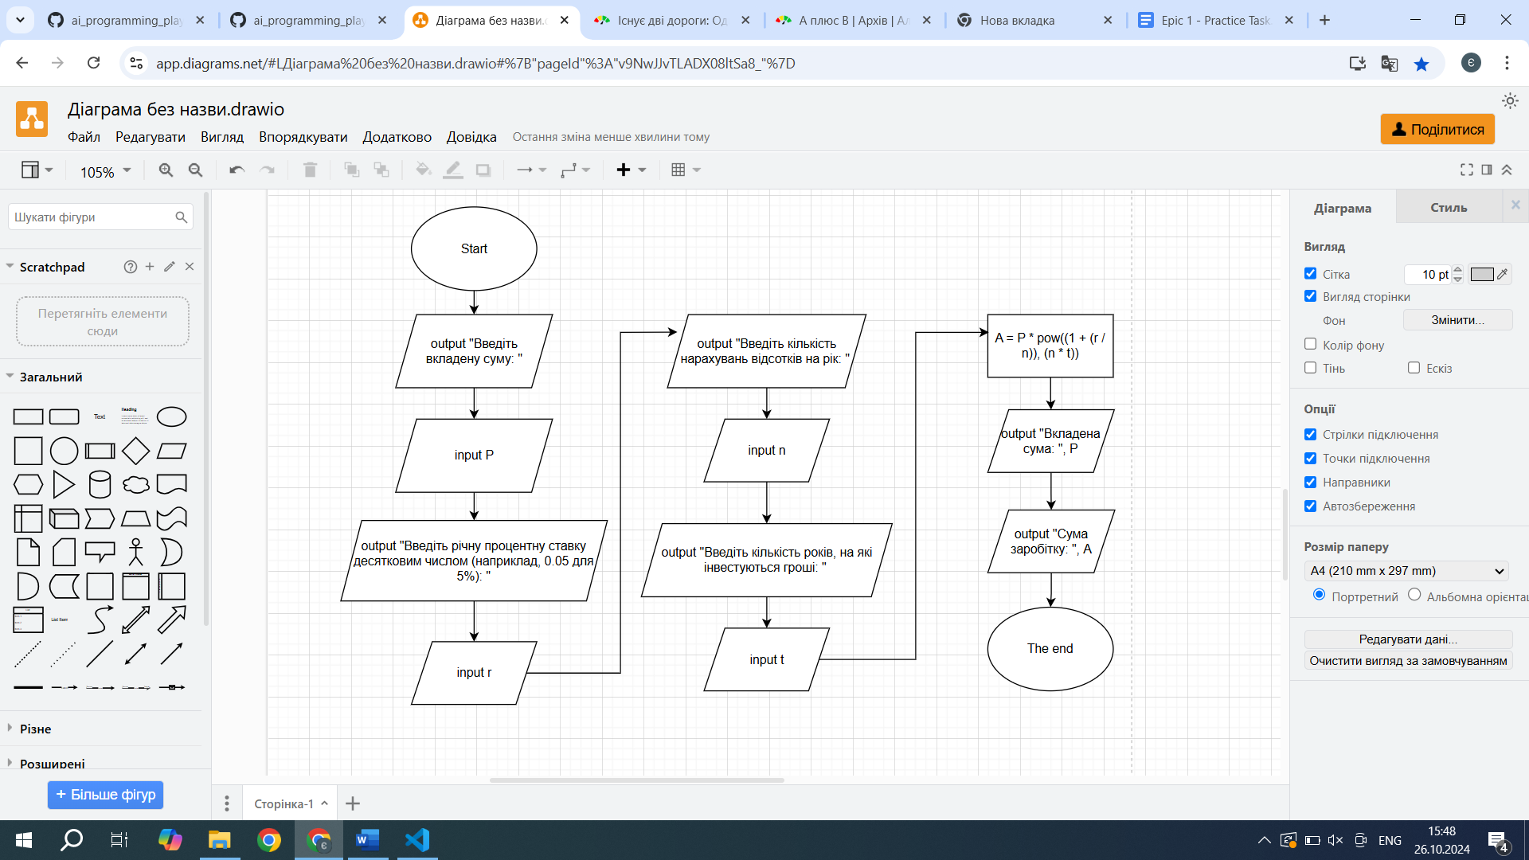

* Планований час на реалізацію: 1 година

Програма № 2 Задача з Алготестеру (А + В)

* Блок-схема

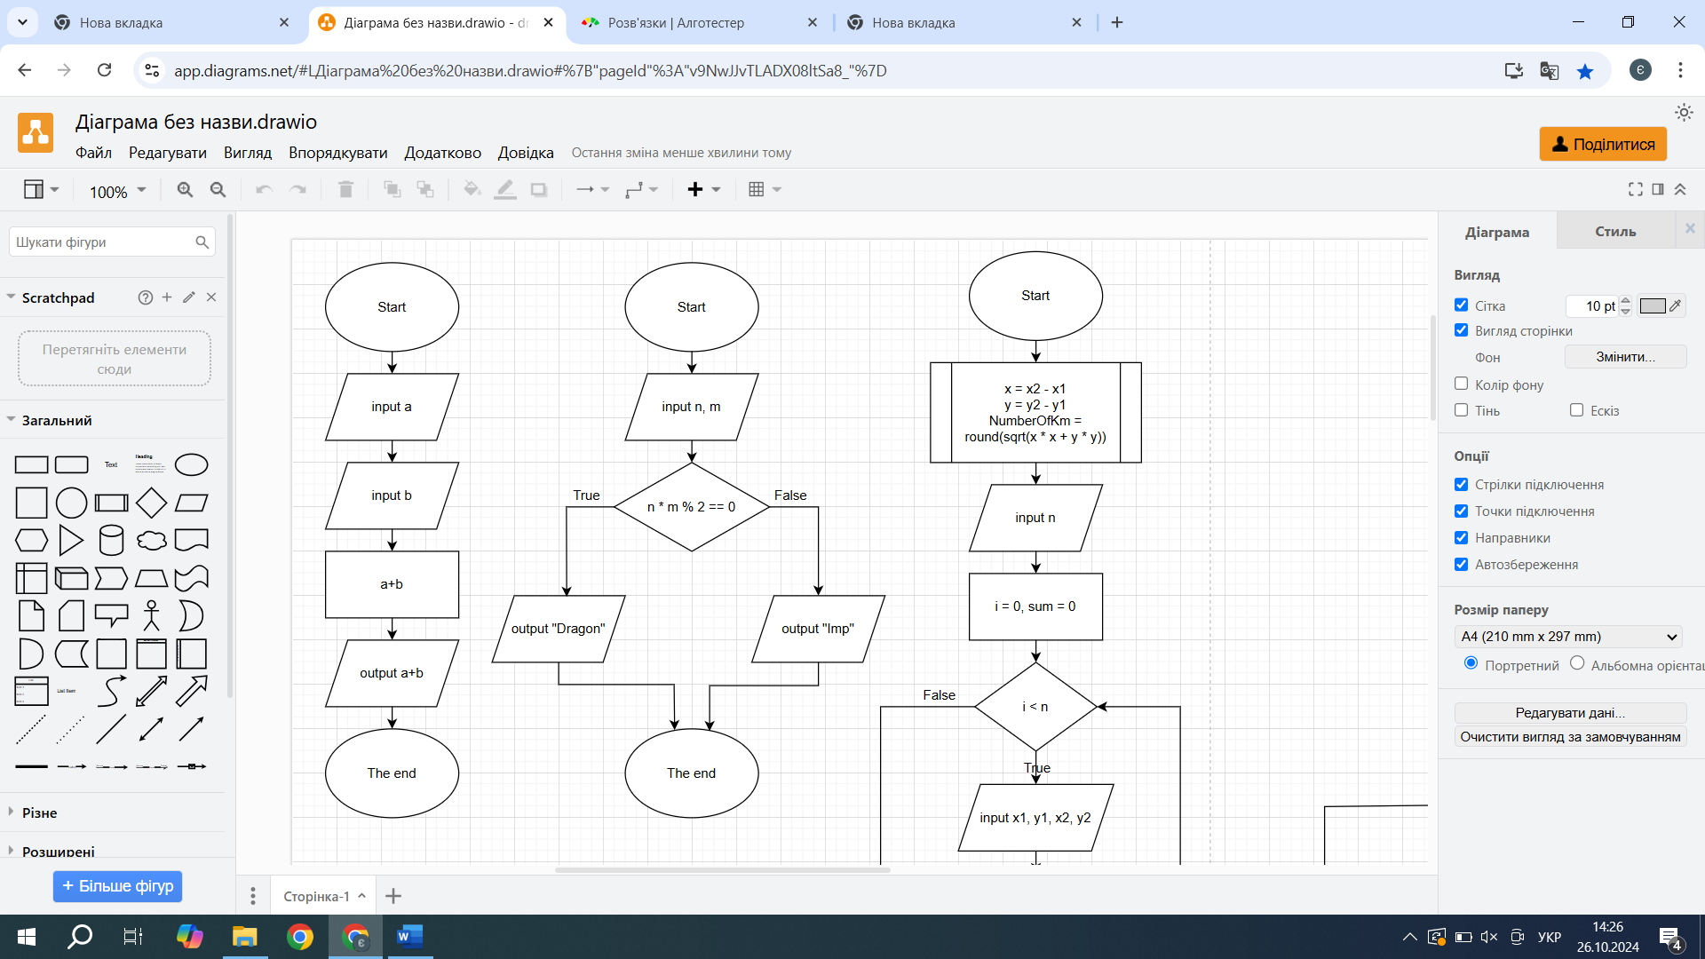

* Планований час на реалізацію: 10 хвилин

Програма № 3 Self Practice Work (“Цікава гра” )

* Блок-схема



* Планований час на реалізацію: 15 хвилин

Програма № 4 Self Practice Work (“Існує 2 дороги”)

* Блок-схема

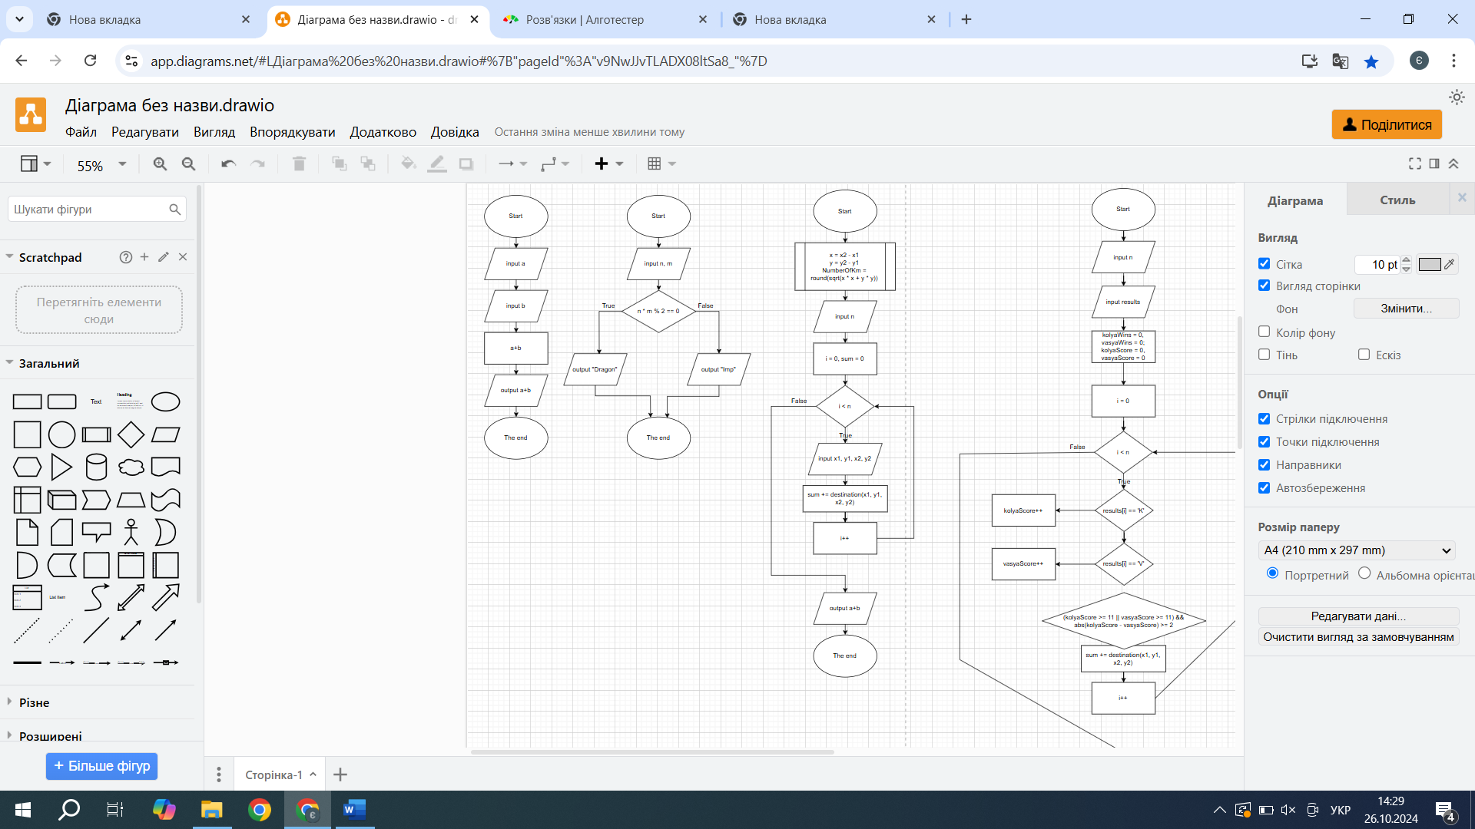

* Планований час на реалізацію: 20 хвилин

## **3. Конфігурація середовища до виконання завдань:**

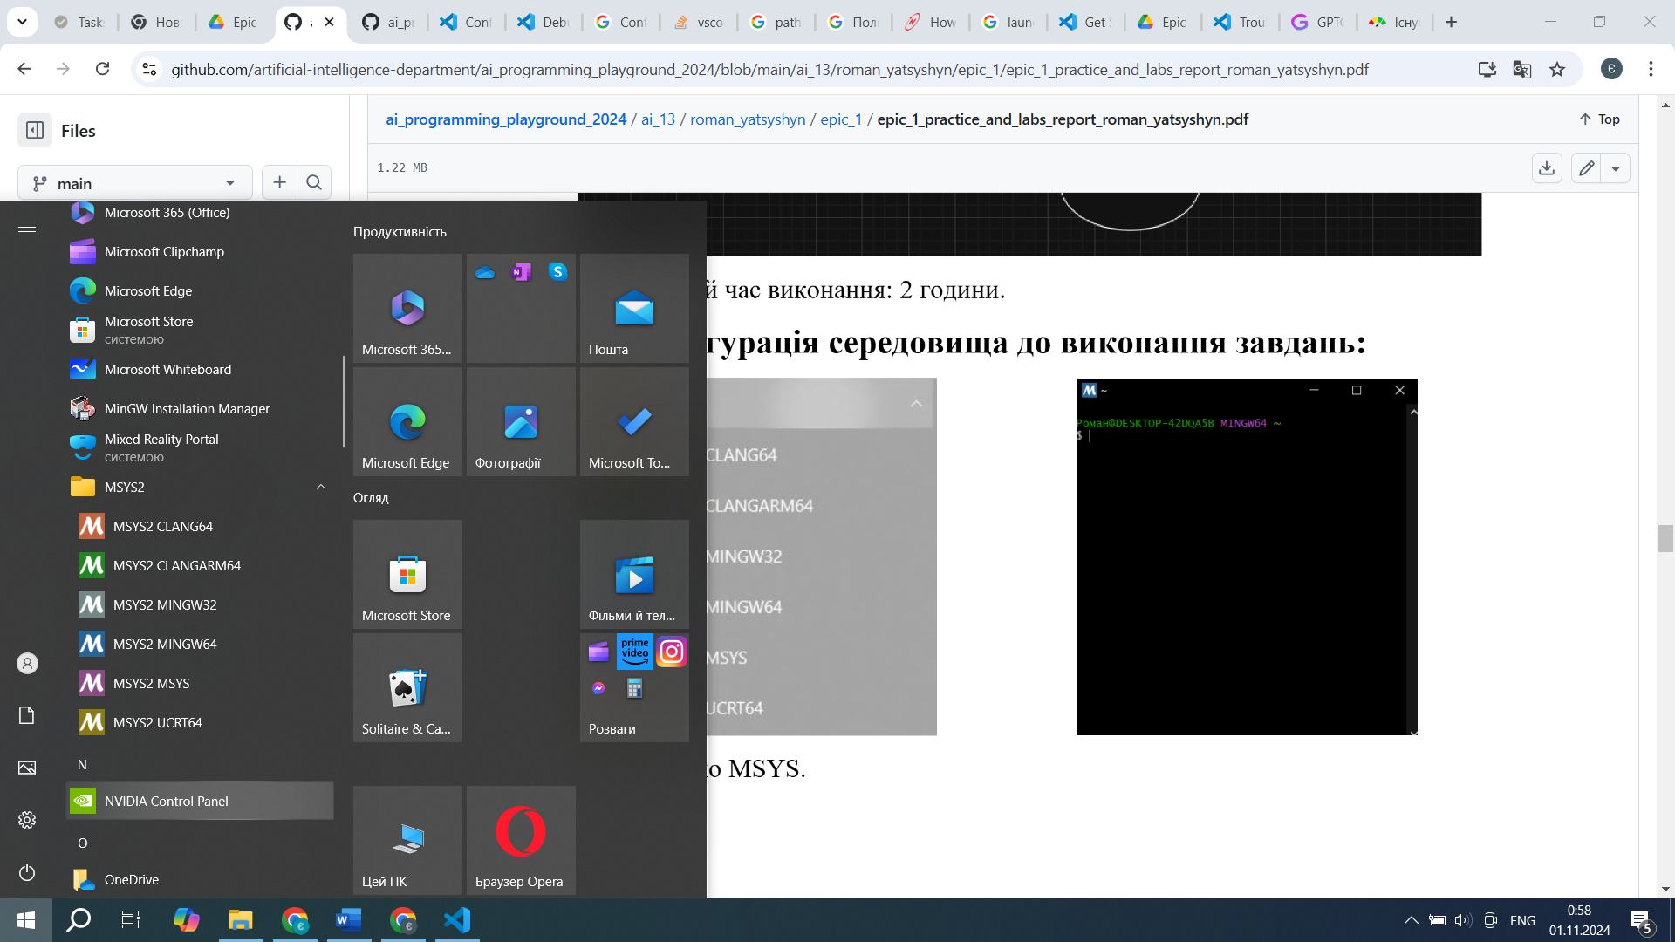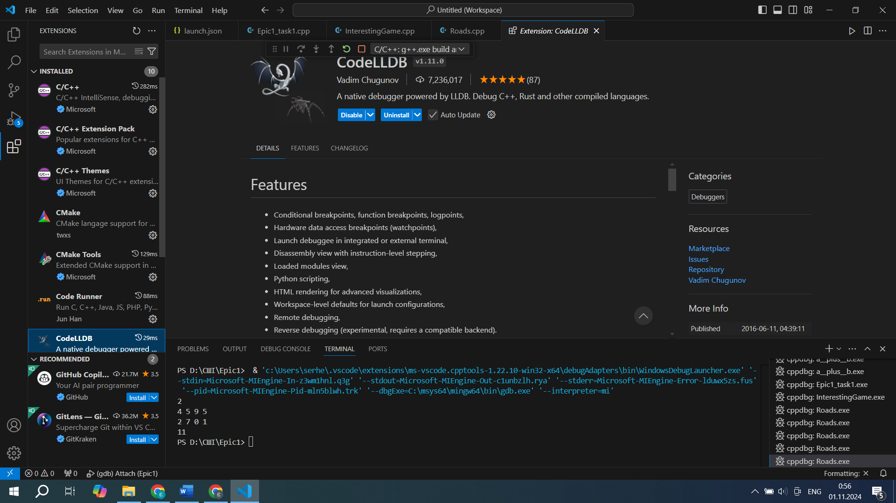 Встановлено MSYS

Встановлені розширення.

C:\Users\serhe> g++ --version

g++ (Rev1, Built by MSYS2 project) 14.2.0

Copyright (C) 2024 Free Software Foundation, Inc.

This is free software; see the source for copying conditions. There is NO

warranty; not even for MERCHANTABILITY or FITNESS FOR A PARTICULAR PURPOSE.

Встановлений компілятор

## **4. Код програм з посиланням на зовнішні ресурси:**

Завдання № 1 Practice task

#include <iostream>

#include <cmath>

int main() {

    double P, r, n, t;

    printf("Введіть вкладену суму: ");

    scanf("%lf", &P);

    printf("Введіть річну процентну ставку десятковим числом (наприклад, 0.05 для 5%): ");

    scanf("%lf", &r);

    printf("Введіть кількість нарахувань відсотків на рік: ");

    scanf("%lf", &n);

    printf("Введіть кількість років, на які інвестуються гроші: ");

    scanf("%lf", &t);

    double A = P * pow((1 + (r / n)), (n * t));

    printf("Вкладена сума: %.2lf\n", P);

    printf("Сума заробітку: %.2lf\n", A);

    return 0;

}

Завдання № 2 Задача з Алготестеру (А + В)

#include <iostream>

using namespace std;

int main() {

    int a, b;

    cin >> a >> b;

    cout << a + b << endl;

    return 0;

}

Завдання № 3 Self Practice Work (“Цікава гра” )

# include <iostream>

using namespace std;

int main()

{

    int n, m;

    cin >> n >> m;

    if (n * m % 2 == 0)

        cout << "Dragon";

    else

        cout << "Imp";

    return 0;

}

Завдання № 4 Self Practice Work (“Існує 2 дороги”)

#include <iostream>

#include <cmath>

using namespace std;

int destination(int x1, int y1, int x2, int y2)

{

    int x = x2 - x1;

    int y = y2 - y1;

    int NumberOfKm = round(sqrt(x * x + y * y));

    return NumberOfKm;

}

int main()

{

    int n;

    cin >> n;

    int sum = 0;

    for (int i = 0; i < n; i++)

    {

        int x1, y1, x2, y2;

        cin >> x1 >> y1 >> x2 >> y2;

        sum += destination(x1, y1, x2, y2);

    }

    cout << sum;

    return 0;

}

## **5. Результати виконання завдань, тестування та фактично затрачений час:**

Завдання № 1 Practice task

PS D:\СШІ\Epic1> & 'c:\Users\serhe\.vscode\extensions\ms-vscode.cpptools-1.22.10-win32-x64\debugAdapters\bin\WindowsDebugLauncher.exe' '--stdin=Microsoft-MIEngine-In-n3xdutl1.nik' '--stdout=Microsoft-MIEngine-Out-j0u3gv3z.33r' '--stderr=Microsoft-MIEngine-Error-akyn1at4.2bh' '--pid=Microsoft-MIEngine-Pid-uriutwvf.b2m' '--dbgExe=C:\msys64\mingw64\bin\gdb.exe' '--interpreter=mi'

Введіть вкладену суму: 10000

Введіть річну процентну ставку десятковим числом (наприклад, 0.05 для 5%): 0.04

Введіть кількість нарахувань відсотків на рік: 4

Введіть кількість років, на які інвестуються гроші: 8

Вкладена сума: 10000.00

Сума заробітку: 13749.41

Час затрачений на виконання завдання: 2 години

Завдання № 2 Задача з Алготестеру (А + В)

PS D:\СШІ\Epic1> & 'c:\Users\serhe\.vscode\extensions\ms-vscode.cpptools-1.22.10-win32-x64\debugAdapters\bin\WindowsDebugLauncher.exe' '--stdin=Microsoft-MIEngine-In-g5t0q34a.rw2' '--stdout=Microsoft-MIEngine-Out-waq4w11l.ow3' '--stderr=Microsoft-MIEngine-Error-tpsdd5ws.dga' '--pid=Microsoft-MIEngine-Pid-wzcbs4y3.otp' '--dbgExe=C:\msys64\mingw64\bin\gdb.exe' '--interpreter=mi'

35 58

93

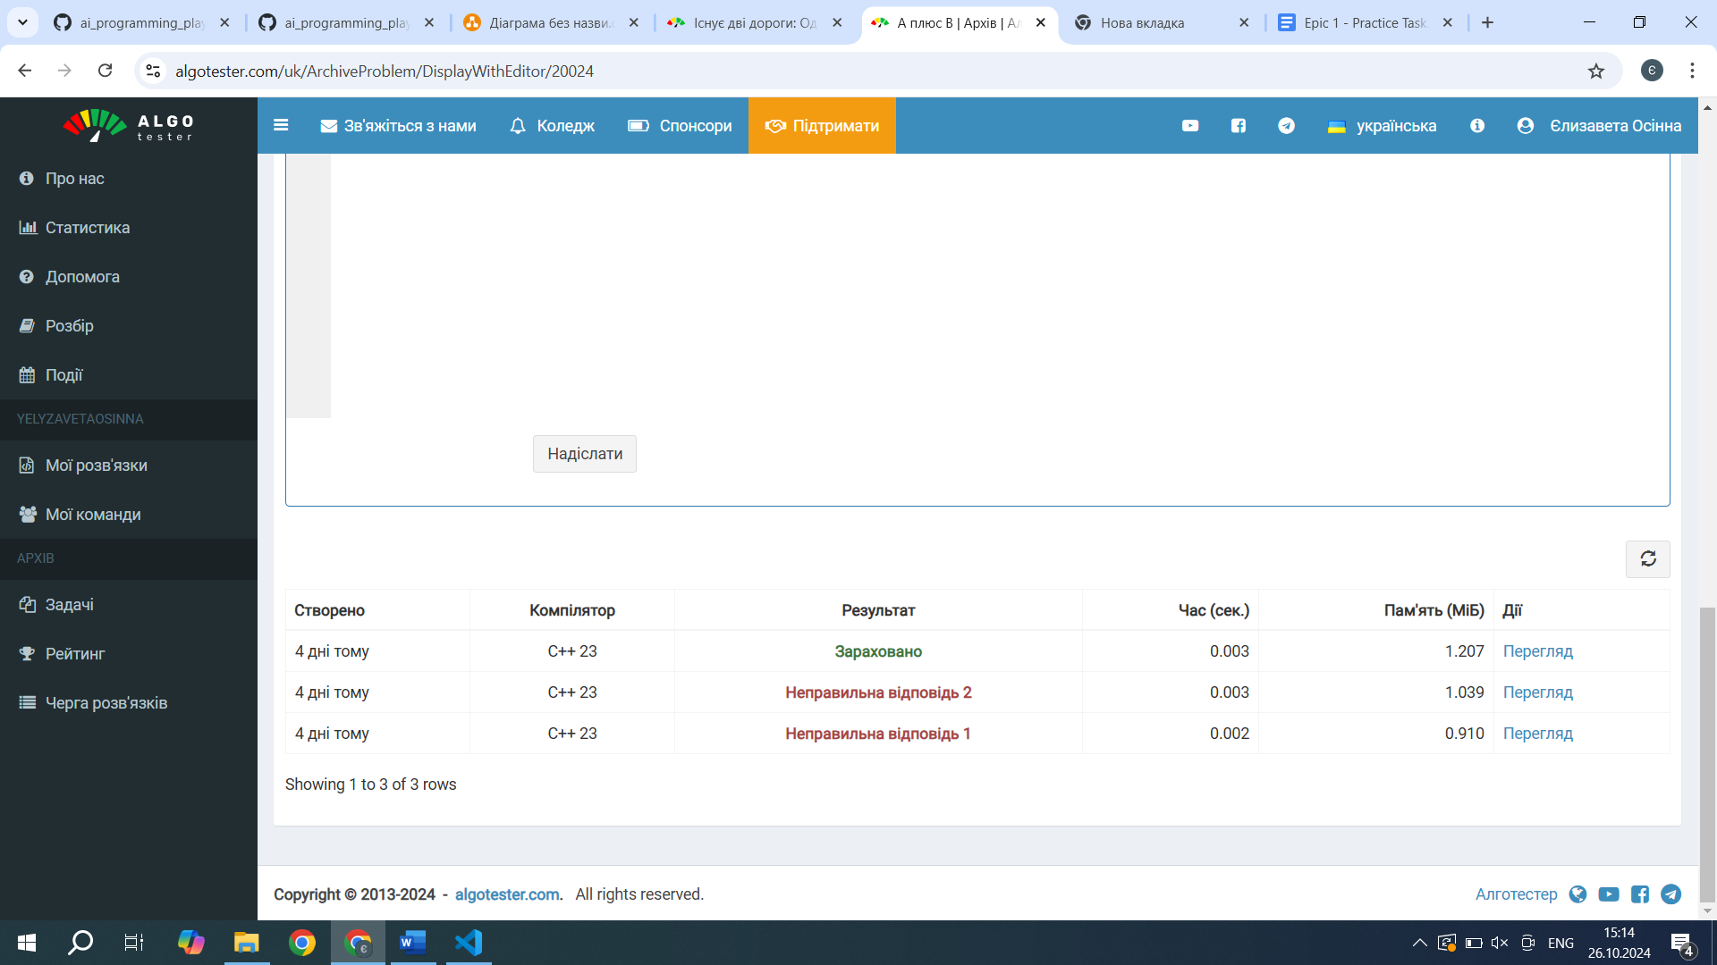

Час затрачений на виконання завдання: 30 хвилин

Завдання № 3 Self Practice Work (“Цікава гра” )

PS D:\СШІ\Epic1> & 'c:\Users\serhe\.vscode\extensions\ms-vscode.cpptools-1.22.10-win32-x64\debugAdapters\bin\WindowsDebugLauncher.exe' '--stdin=Microsoft-MIEngine-In-ogsde4gi.i22' '--stdout=Microsoft-MIEngine-Out-3douci40.2a5' '--stderr=Microsoft-MIEngine-Error-m3i0enfi.ww3' '--pid=Microsoft-MIEngine-Pid-oye5jkm3.v4r' '--dbgExe=C:\msys64\mingw64\bin\gdb.exe' '--interpreter=mi'

5 9

Imp

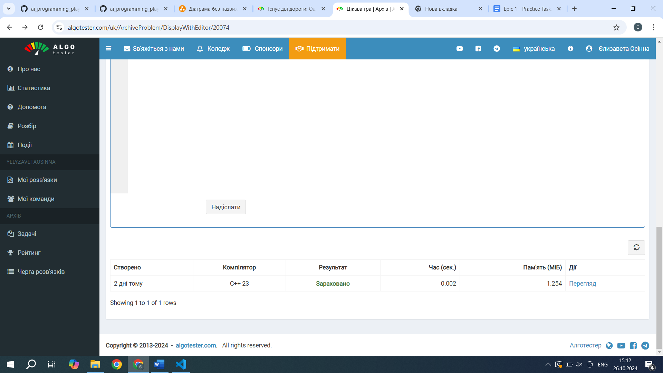

Час затрачений на виконання завдання: 15 хвилин

Завдання № 4 Self Practice Work (“Існує 2 дороги”)

PS D:\СШІ\Epic1> & 'c:\Users\serhe\.vscode\extensions\ms-vscode.cpptools-1.22.10-win32-x64\debugAdapters\bin\WindowsDebugLauncher.exe' '--stdin=Microsoft-MIEngine-In-z3wm1hnl.q3g' '--stdout=Microsoft-MIEngine-Out-c1unbzlh.rya' '--stderr=Microsoft-MIEngine-Error-lduwx5zs.fus' '--pid=Microsoft-MIEngine-Pid-mln5blwh.trk' '--dbgExe=C:\msys64\mingw64\bin\gdb.exe' '--interpreter=mi'

2

4 5 9 5

2 7 0 1

11

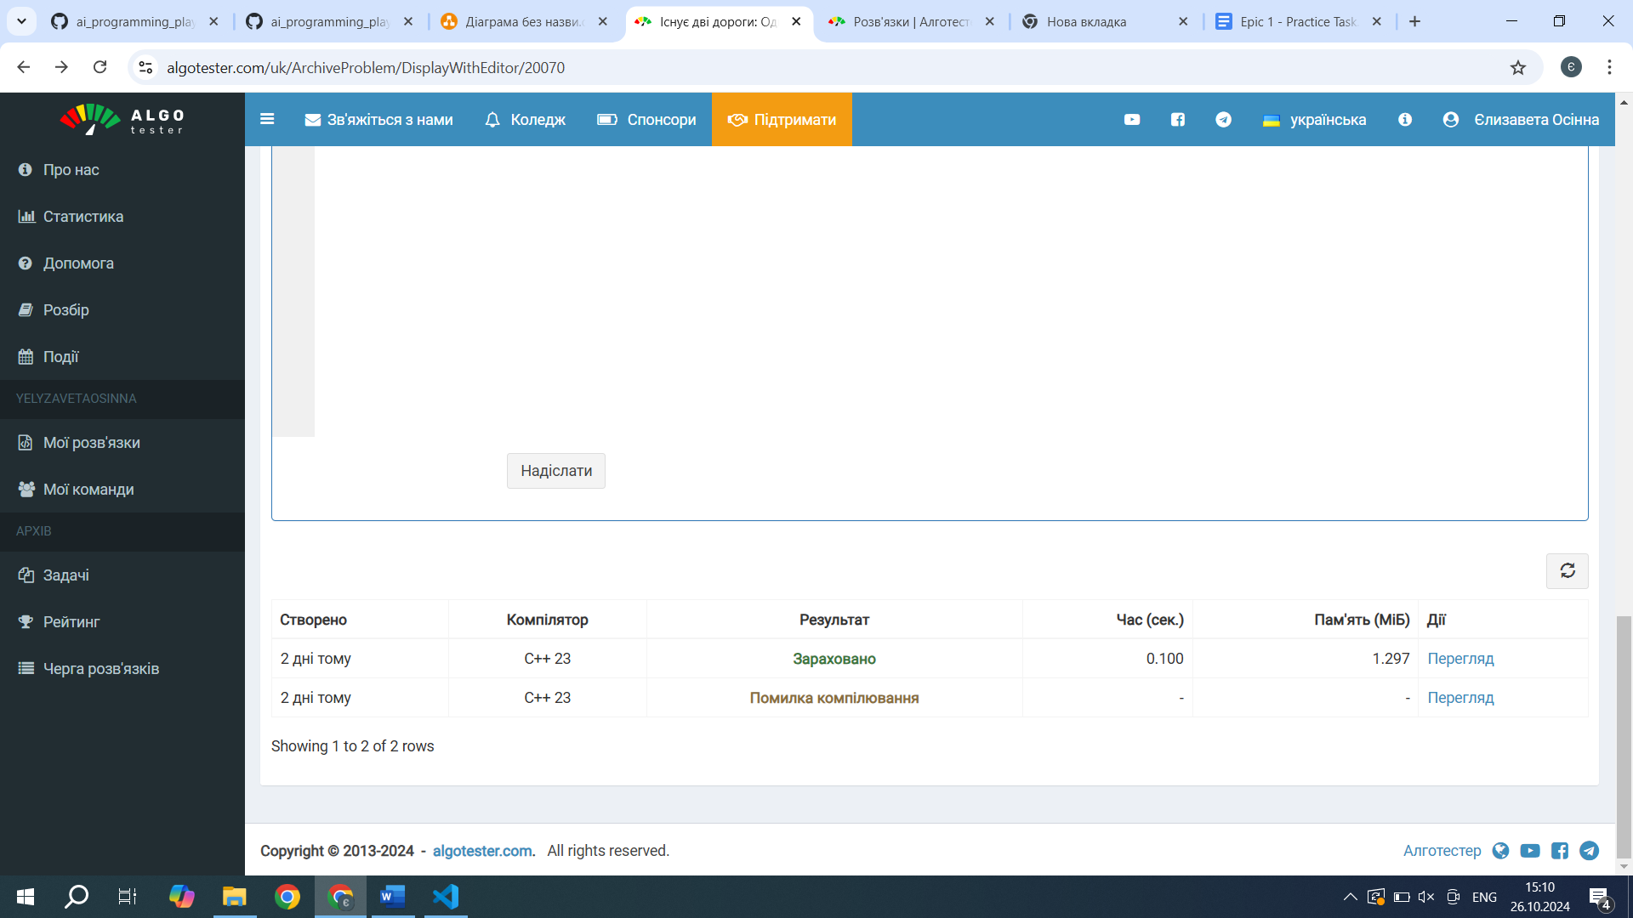

Час затрачений на виконання завдання: 30 хвилин

## **6. Кооперація з командою:**

Meet 1:

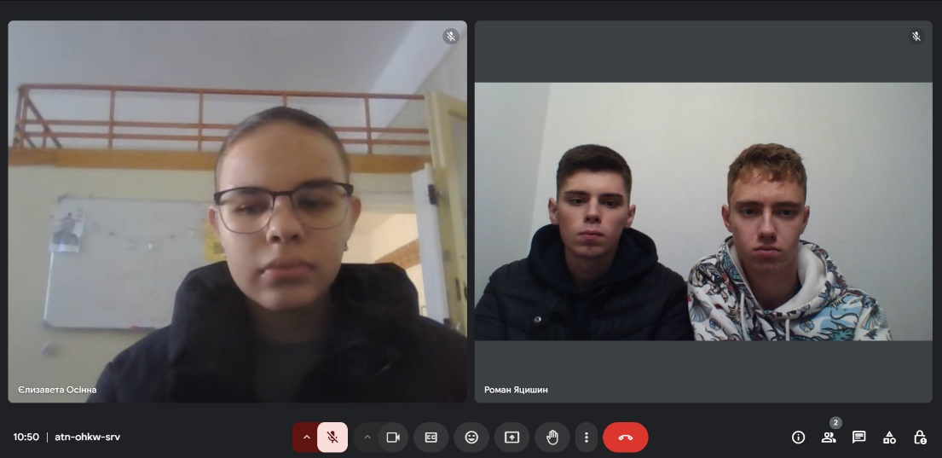

Meet 2:

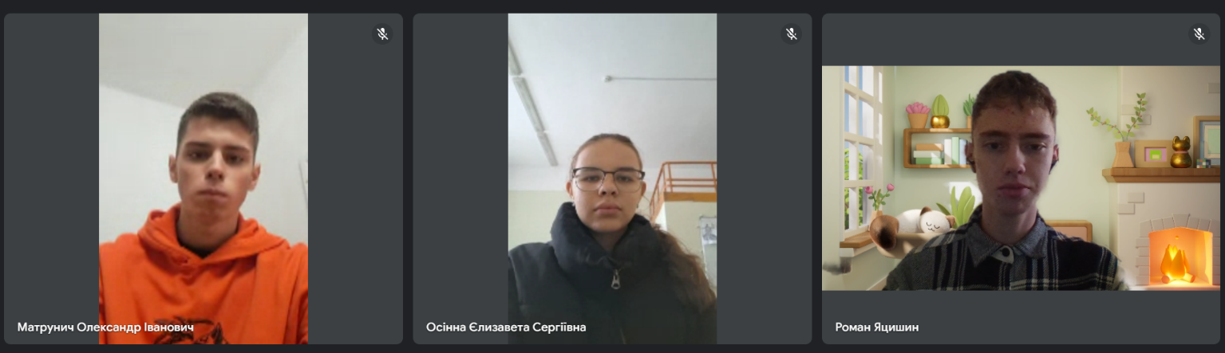

Linux commands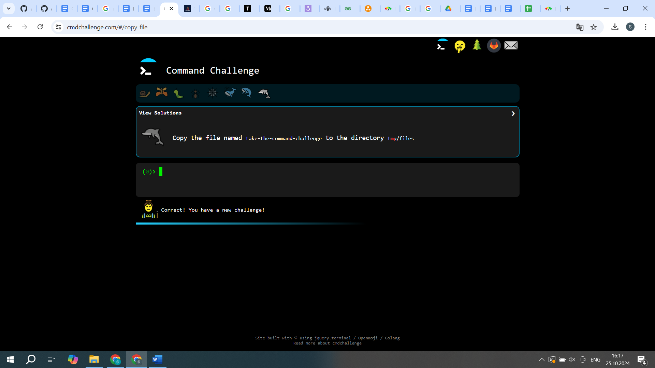

Notion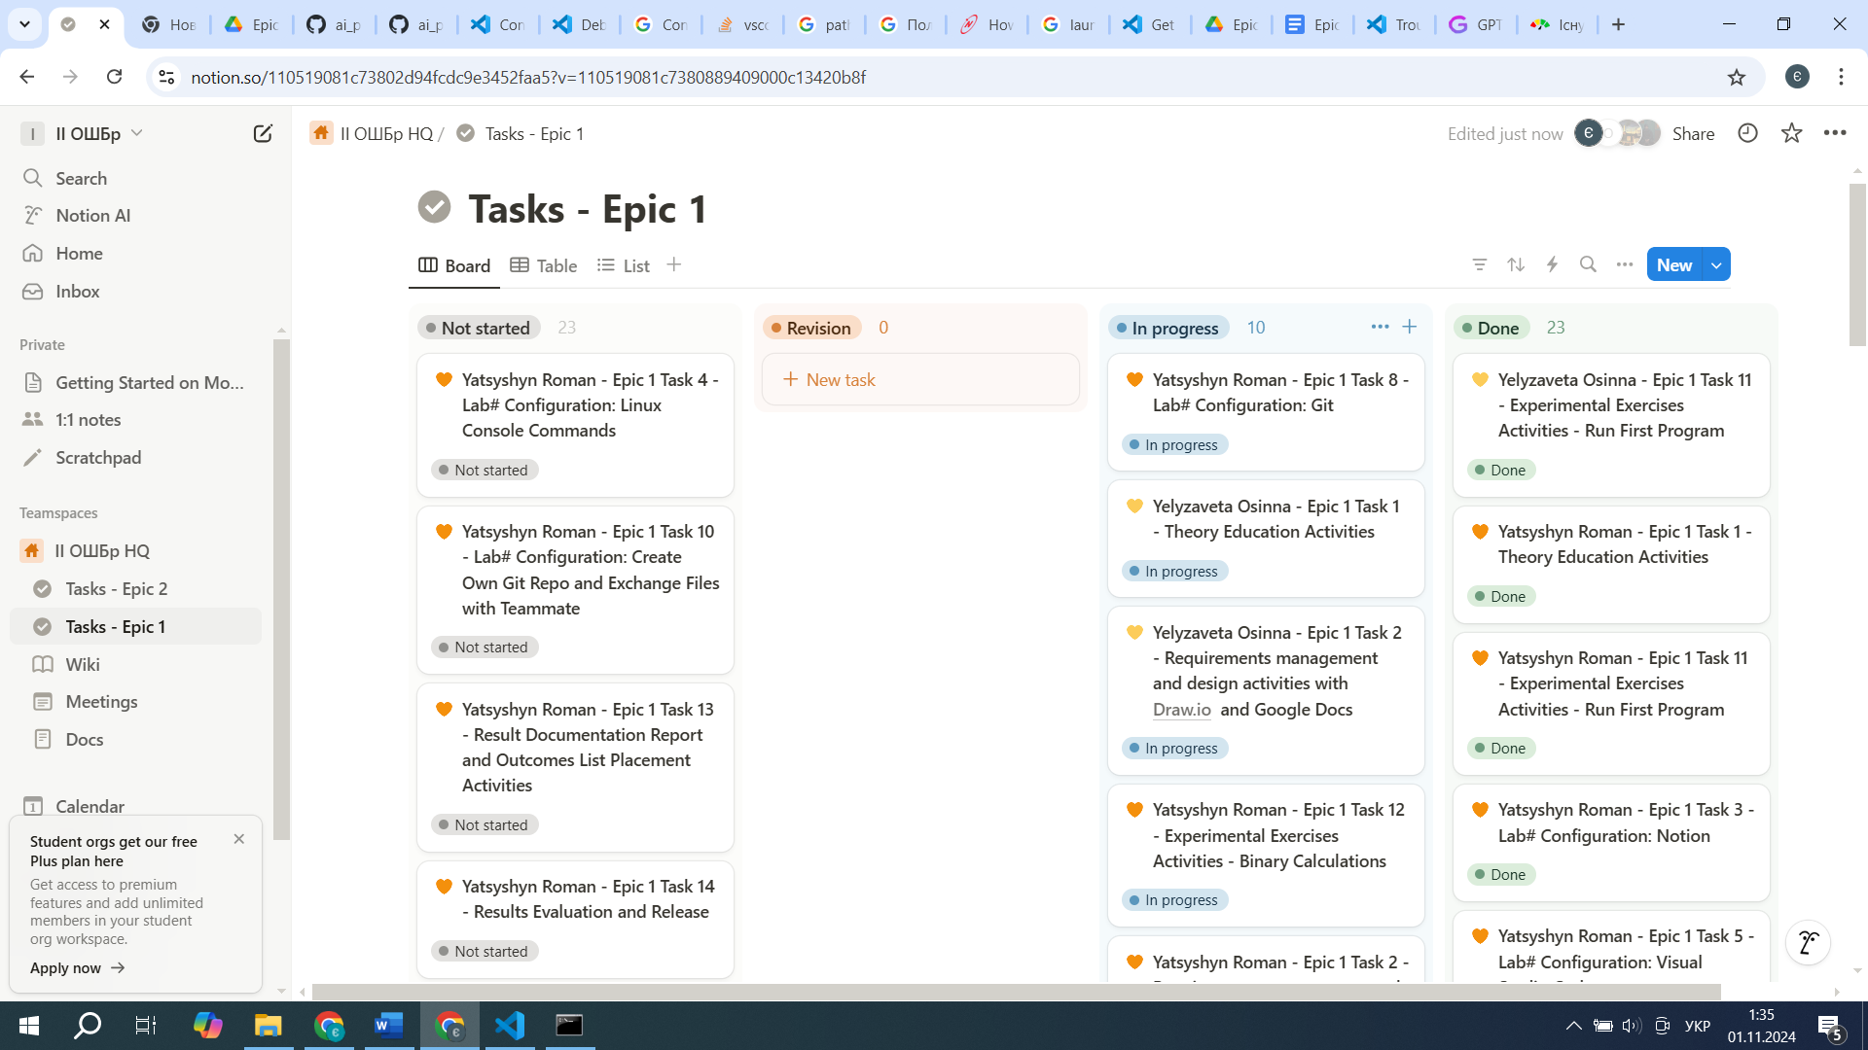

# **Висновки:**

Під час виконання цієї лабораторної роботи я попрактикувалася у виконанні арифметичних дій на двійковими числами, переведенням їх у інші системи числення, ознайомилася з блок-схемами, налаштувала робоче середовище VS Code, написала кілька перших програм на мові С++, ознайомилася з git командами та середовищами Notion, Algotester